# Handleiding invullen digitaal wedstrijd formulier ZVC.

Vanaf seizoen 2018-2019 gebruikt de ZVC een digitaal wedstrijdformulier. Aangezien dit voor veel mensen iets totaal nieuws is (sommigen zijn al meer dan 20 jaar het vertrouwde papieren formulier gewend) heb ik hierbij een korte handleiding gemaakt hoe je het digitale formulier moet invullen.

Het eerste gedeelte kun je al thuis invullen. Het gaat achter een computer/laptop scherm toch makkelijker dan op een telefoon, hoewel het daar ook best goed gaat.

Je gaat naar de site van de ZVC : [www.zvc-zeist.nl](http://www.zvc-zeist.nl) . Klik hier op het tabblad wedstrijdformulier

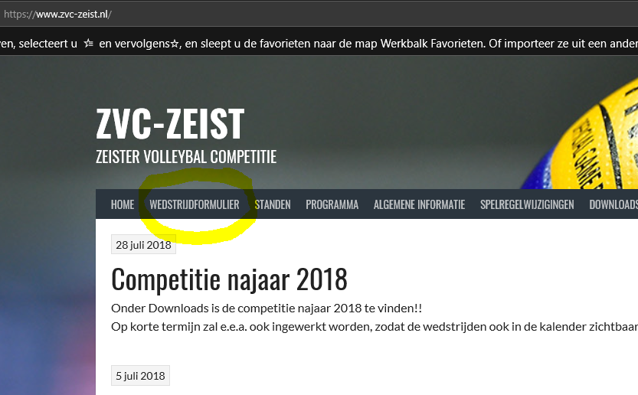

Je krijgt nu een pop-up waar om een login gevraagd wordt.

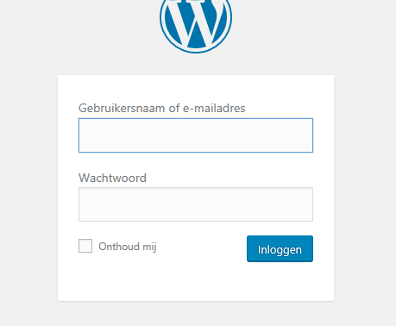

Vul hier de verstrekte gebruikersnaam en het verstrekte wachtwoord in. Hierna krijg je een overzicht van alle wedstrijden die jou team moet spelen. (in dit voorbeeld van De Treffers H1).

Zoek de wedstrijd die je gaat spelen. Als je op de wedstrijd gaat staan zie je 3 mogelijkheden. Kies voor **bewerken**.



Let op: op je mobieltje zie je waarschijnlijk geen datum staan. Kijk dan als je bewerken ingetikt hebt of dit inderdaad de juiste wedstrijd is (zeker bij teams die meer dan een reguliere competitie spelen kan een wedstrijd meerdere keren voorkomen.

De volgende schermprints zijn gemaakt vanaf een laptop. Op jouw mobiel staan de diverse prints onder elkaar. Je zult dan dus naar beneden moet scrollen.

Als eerste kom je het blanco deel tegen.

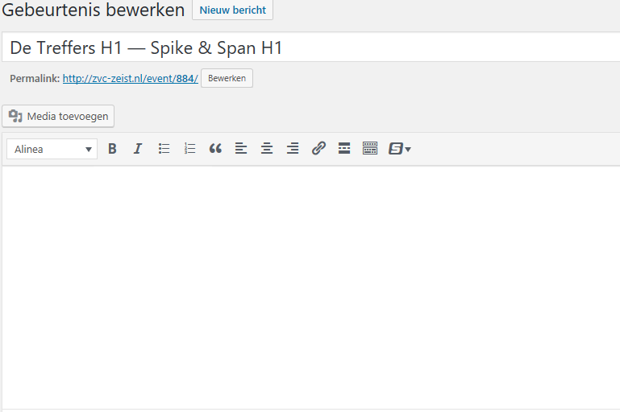

Dit is bedoeld om in te vullen met de volgende gegevens:

* Wie is de aanvoerder van het thuis-team (kaartnummer en naam)?
* Wie is de aanvoerder van het uit-team (kaartnummer en naam)?
* Eventuele opmerkingen: spelers die meespelen, maar die je niet hebt kunnen aanvinken (zie later), dat een team met 5 personen speelt etc. Vermeldt teamnaam en bij spelers die je niet kunt selecteren naam en kaartnummer.

Als eerste ga je nu naar het selecteren van de spelers die bij deze wedstrijd gaan meespelen. Op een computer staat dit in de rechter kolom, op de telefoon moet je naar beneden scrollen. Het thuis-team staat als eerste vermeld, het uit-team staat er net onder.

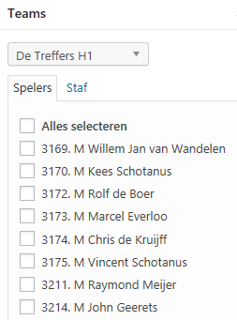

Hier staan alle spelers die volgens onze administratie bij jouw team horen. Mocht een speler er niet bij staan (kaart is net aangevraagd, of een speler uit bv gemengd 2 valt in bij gemengd 1), dan moet je dit bij opmerkingen noteren.

Vink de spelers aan die gaan meespelen.

Voor de thuisclub: onder het deel van de spelers van het uit-team kun je de scheidsrechter invullen;

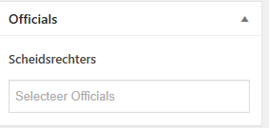

Ga op het vak “selecteer Officials” staan. Je krijgt dan een overzicht van alle scheidsrechters die bij de ZVC mogen fluiten. Selecteer de scheidsrechter die jouw wedstrijd gaat leiden.

Voor het uit-team: als uit-team hoef je alleen maar jouw spelers te selecteren en indien van toepassing een opmerking te maken.

Als je dit allemaal ingevuld hebt, heb je alles gedaan dat vóór de wedstrijd nodig is.

Sla het formulier nu op door op het blauwe vak bijwerken te klikken. Deze vind je boven aan op het scherm

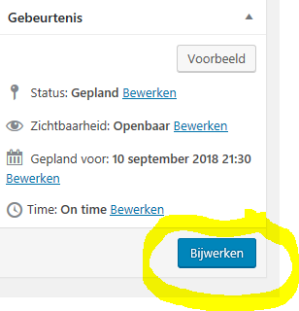

Log daarna uit (rechts bovenin):

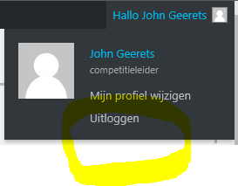

Voor aanvang van de wedstrijd wordt de scheidsrechter geacht de spelerskaarten te controleren. Hiervoor zal de aanvoerder van het thuisspelende team op het wedstrijdformulier moet inloggen om aan de scheidsrechter te tonen wie er bij beide teams gaan meespelen. Het inloggen kan gedaan worden op een mobiel/tablet (wordt NIET door de ZVC verstrekt!!)

De scheidsrechters controleert aan de hand van het ingelogde wedstrijdformulier de kaarten en plaatst indien dit nodig is een opmerking op het formulier (kan ook nog aan het einde van de wedstrijd). (als dit voor de wedstrijd gebeurt wederom op bijwerken drukken om te zorgen dat de gemaakte opmerking ook wordt opgeslagen)

Dan moet na afloop van de wedstrijd de stand nog ingevuld worden. Het is verstandig om dit met 3 personen te doen: scheidsrechter, aanvoerder thuisteam (of vervanger) en aanvoerder uit-team. Het invullen zal wederom gebeuren op het ingelogde wedstrijdformulier. Zoek nu de plek waar je de standen moet invullen (op een mobieltje helemaal onderaan).

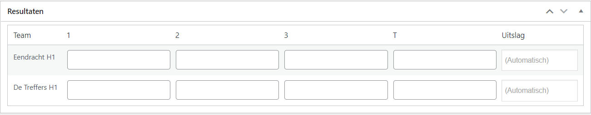

Onder 1 vul je de setstanden van de eerste set in, onder 2 die van de tweede set en onder 3 die van de derde set. Onder “T” komen het totaal aantal **gewonnen sets** te staan (eigenlijk de uitslag van de wedstrijd). Let op dat je dit inderdaad in de juiste kolom doet. Op je mobieltje zul je mogelijk het scherm moeten kantelen, omdat anders de hokjes te klein zijn om in te vullen.

Vul de setstanden en de einduitslag in. Laat dit controleren door de scheidsrechters/aanvoerder van het uit-team. Sla het formulier dan op door op bijwerken te drukken (zie hierboven)

Controleer dan direct of e.e.a. goed gegaan is. Je kunt dit doen door bv een teamgenoot op de ZVC-site onder programma te laten kijken of bij deze wedstrijd de uitslag vermeld staat:

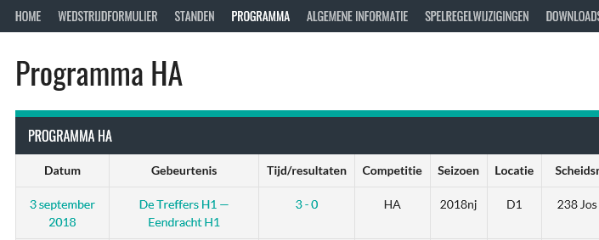

Als dit NIET het geval is even terug gaan naar het wedstrijdformulier en kijken of de uitslagen wel goed ingevuld staan en of de eindstand in de juiste kolom is ingevuld. Wederom op bijwerken klikken.

Als alles goed gegaan is, vergeet dan niet om uit te loggen!!! (zie hierboven).

Mocht je er echt niet uitkomen, vul dan een papieren formulier in, en vraag mij een keer om je te helpen.

**Succes met het invullen van het digitale wedstrijdformulier.**